第四章 基础知识和重点过关
八年级地理(上)
时间：45分钟 满分：100分
一、单项选择题(每题3分，共60分)
1．我国国民经济的主导产业是( )
A．工业 B．农业 C．商业 D．服务业
2．陇海铁路线与京广铁路线交会城市是( )
A．徐州 B．武汉 C．郑州 D．长沙
3．2吨活鱼从北京郊区运往北京城区某水产销售中心，适宜的运输方式是( )
A．铁路 B．公路 C．水运 D．航空
4．下列商品粮基地中，均以旱地为主的是( )
A．三江平原、松嫩平原 B．鄱阳湖平原、太湖平原
C．成都平原、江汉平原 D．洞庭湖平原、珠江三角洲
5．从重庆到武汉，并想沿途观赏三峡风光，应该选择的交通工具是( )
A．火车 B．汽车 C．轮船 D．飞机
6．从澳大利亚购买的铁矿石运输到上海的宝山钢铁厂，选用的最佳运输方式是( )
A．铁路 B．航空 C．海运 D．公路
7．在耕地上种植农作物，获取产品的农业生产部门叫做( )
A．林业 B．畜牧业 C．渔业 D．种植业
8．我国淡水渔业最发达的地区是( )
A．黄河流域 B．珠江中下游地区
C．长江中下游地区 D．松花江中下游地区
9．下列工业部门属于重工业的是( )
A．纺织 B．服装 C．食品 D．石油
10．我国沿海四大工业基地自北向南排列，正确的是( )
A．珠江三角洲地区、京津唐地区、长江三角洲地区、辽中南地区
B．辽中南地区、京津唐地区、长江三角洲地区、珠江三角洲地区
C．长江三角洲地区、辽中南地区、珠江三角洲地区、京津唐地区
D．辽中南地区、珠江三角洲地区、京津唐地区、长江三角洲地区
11．我国最大的城市是( )
A．天津 B．广州 C．上海 D．北京
12．已修完的青藏铁路其走向大致为( )
A．东西走向 B．南北走向 C．东北一西南走向 D．西北一东南走向
13．下列地区中，发展农业条件最好的是( )
A．青藏高原上的山麓地带 B．降水量小于200毫米的平原地区
C．河流入海口附近的三角洲地区 D．气温低、降水少的丘陵地区
14．我国历史上著名的四大米市都位于( )
A．黄河流域 B．四川盆地 C．东北平原 D．长江中下游平原
15．下列铁路中，不是南北向的有( )
A．京沪线 B．京广线 C．陇海线 D．京九线
16．下列南北向铁路干线中，自东向西排列正确的是( )
A．京九线、京沪线、京广线、焦柳线 B．京沪线、京广线、焦柳线、成昆线
C．京广线、京九线、焦柳线、宝成线 D．京广线、京沪线、宝成线、焦柳线
17．既能够江河联运，又是京沪线和沪杭线交会处的城市是( )
A．南京 B．武汉 C．株洲 D．上海
18．郑州位于两条铁路干线的交会处，这两条铁路干线是( )
A．京九线与陇海线 B．京广线与陇海线
C．京沪线和陇海线 D．焦柳线与陇海线
19．我国以种植业为主的地区主要分布在( )
A．湿润的平原地区 B．半湿润和湿润的平原地区
C．半湿润和半干旱的平原地区 D．半湿润和湿润的高原地区
20．被称为“第二条亚欧大陆桥”的铁路线在我国是指( )
A．陇海、兰新、北疆三条铁路干线 B．京广、京沪、京九三条铁路干线
C．浙赣、湘黔、贵昆三条铁路干线 D．南疆、北疆、青藏三条铁路干线
二、综合题(共40分)
21．将下列铁路干线与其起讫点城市、大致走向用直线连接起来。(10分)
①北京一上海 A．京广线
②连云港一兰州 B．京沪线 a．南北
③兰州一乌鲁木齐 C．陇海线
④贵阳一昆明 D．兰新线 b．东西
⑤北京一广州 E．贵昆线
22．读我国四大工业示意图，回答下列问题。(6分)
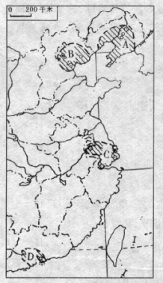
(1)填出图中四大工业基地的名称。
A 地区 B 地区
C 地区 D 地区
(2)根据图所示，这四大工业基地都位于 地区。
23．读我国九大商品粮基地图，回答下列问题。(9分)
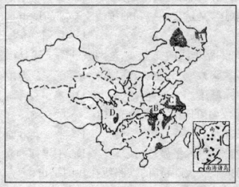
(1)说出图中字母所代表的商品粮基地名称。
A B C D
(2)九大商品粮基地中，位于东北平原的是 ；位于长江流域的是 。
(3)九大商品粮基地中，农作物一年一熟的有 。
(4)A与C商品粮基地相比，普遍种植水稻的是 ，普遍种植小麦的是 。
24．读我国森林分布示意图，回答下列问题。(6分)
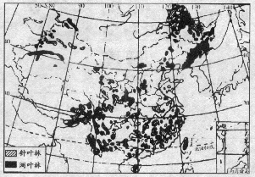
(1)我国的林地主要集中分布在 和 的天然林区，以及 的人工林区。
(2)这些地区的年降水量一般高于 毫米。
25．下图中A、B、C三地，A为城市中心区，B为城市郊区，C为远离城市的地区。居住在B、C两地的农民面临两种选择：①种植水稻、小麦、玉米；②种植蔬菜，发展肉、乳、禽、蛋生产。据图回答下列问题。(9分)
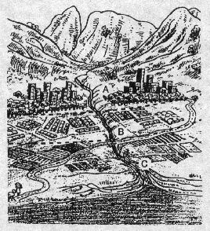
(1)B地应该选择 ，理由：
。
(2)C地应该选择 ，理由：
。
第四章 基础知识和重点过关
八年级地理(上)参考答案
1．A 2．C
3．B 提示：公路运输方式最大的优点是方便灵活，可以从门到门，2吨活鱼从郊区运往城区，最能发挥从门到门的优势。
4．A 提示：水田与旱地的界线一般以秦岭—淮河为界，位于秦岭一淮河以北的商品粮基地多为旱地。
5．C 提示：三峡在长江段，轮船观赏三峡风光最理想。
6．C 提示：澳大利亚与我国隔着大海且距离遥远，因此海运方便且成本低。
7．D
8．C 提示：淡水渔业首先需要丰富的水资源。
9．D 提示：重工业是生产生产资料的部门，轻工业是生产生活资料的部门。
10．B 提示：自北向南排列在我国也是从高纬度向低纬度排列。
11．C 12．C
13．C 提示：农业生产受自然条件的影响大。
14．D 提示：古时候米市都设在盛产水稻、交通便利的地区。
15．C 16．B
17．D 提示：关键是京沪铁路与沪杭铁路。
18．B
19．B 提示：请注意华北平原、东北平原位于半湿润区。
20．A 提示：沟通亚欧的铁路为东西向。
21．①一B—a ②一C—b ③一D一b ④一E一b ⑤一A—a
22．(1)辽中南 京津唐 长江三角洲 珠江三角洲 (2)东部沿海
23．(1)三江平原 江汉平原 江淮地区 成都平原 (2)三江平原 江汉平原、洞庭湖平原、鄱阳湖平原、江淮地区、成都平原 (3)三江平原 (4)江淮平原 三江平原
24．(1)东北部 西南部 东南部 (2)400
25．(1)② 接近城区，消费市场大，交通运输费用较低，而且能够保证蔬菜、乳、肉等农产品的新鲜程度 (1)①位于河流下游，地势平坦，水源充足，海拔低，热量条件也较好

